PREMIO ARGENTINA a la CREACIÓN PIANÍSTICA ACTUAL 2022
Procedimiento de Aplicación

Para aplicar al “PREMIO ARGENTINA a la CREACIÓN PIANÍSTICA ACTUAL”, siga este procedimiento:

1) CUOTA DE APLICACIÓN
Quienes deseen aplicar solamente en la nueva categoría deberán enviar la obra elegida y un solo formulario (formulario 04) para la categoría “PREMIO ARGENTINA a la CREACIÓN PIANÍSTICA ACTUAL” con un pago de 25 euros.
Procese el pago de solicitud de aplicación por valor de 25 euros:

Plataforma Paypal (desde Argentina puede requerir autorización de su banco y tarjeta emisora)
https://www.paypal.com/cgi-bin/webscr?cmd=_s-xclick&hosted_button_id=6VK5YLN8RX8WA

Antes de completar el pago, debe estar de acuerdo con el número de aplicaciones registradas en su canasta de compras (1), así como la cantidad total que está pagando (25 €).

Abajo un modelo de aplicación:

Después de procesar con éxito el pago del registro correspondiente, recibirá un correo electrónico de confirmación por parte de Paypal.
Envíe este correo electrónico de confirmación a wpta.argentina@gmail.com y asegúrese de conservar el original correo electrónico recibido, ya que lo necesitará para completar el formulario de solicitud.

2) Al aplicar a la categoría interpretación en piano WPTA Argentina IPC 2022 se realizará un solo pago de 50 euros que incluye la nueva categoría PREMIO ARGENTINA a la CREACIÓN PIANÍSTICA ACTUAL de manera opcional. Para aplicar en las dos categorías por favor descargue ambos formularios para ser completados y enviados al correo:
wpta.argentina@gmail.com
Para las REGLAS CATEGORÍA INTERPRETACIÓN WPTA Argentina IPC 2022 Y FORMULARIOS DE SOLICITUD por favor consulte el archivo Reglas de Interpretación (01).

3) AUDICIÓN

Envíe sus audiciones a través del enlace online de video según lo detallado en los puntos número 9, 10, 11, 12 y 13 del archivo Reglas Categoría Interpretación del concurso.
4) APLICANDO SU SOLICITUD

Envíenos los siguientes documentos por correo electrónico a wpta.argentina@gmail.com
a) copia del correo electrónico de confirmación del pago correspondiente de su aplicación.
b) Formularios de solicitud completo
c) Enlace online de la grabación audiovisual de su interpretación.
d) Fotografía del concursante en color (adecuada para publicaciones de alta definición, sugerido superior a 1000 pixeles)
e) Breve biografía/CV en idioma inglés y español

Por favor, no dude en contactarnos si tiene alguna pregunta.

Esperamos su participación en el WPTA Argentina IPC 2022

M° Sergio René Martínez, Presidente de WPTA IPC Argentina
Mª Nélida Sánchez, Directora Artística WPTA IPC Argentina
M° Fabrizio Danei, Director Ejecutivo de WPTA IPC Argentina
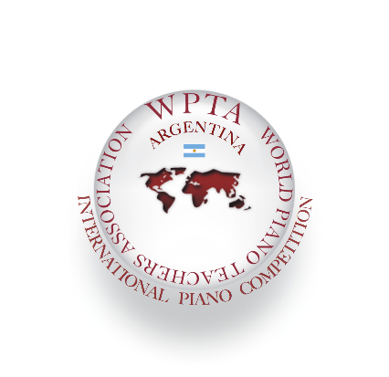

Concurso Internacional de Piano y Composición WPTA Argentina IPC 2022
Ciudad de Buenos Aires CABA

Contacto: wpta.argentina@gmail.com
www.wpta.info/argentina

Sitio web del Concurso. Descarga de Bases online: www.wpta.info/argentina/ipc

